开关电源模块并联供电系统（A题）

摘要
本系统对效率要求非常高，所以尽量减少电路的损耗为设计的基本要求，便设计了模拟数字相组合的系统。模拟部分为BUCK降压斩波电路，数字电路部分以C8051F340单片机系统为核心，采用其内置的10位A/D， PWM信号发生器。通过AD检测到的电压和电流反馈信号来调整PWM信号的占空比，使电压稳定输出和电流按比例输出。经测试得系统的效率达到70%，电压基本稳定在8V， 4A电流下测试，电路工作正常，满足系统要求。
系统的最大亮点在于：由于C8051F340内部 PWM发生器的精度和频率太低，会大大影响BUCK电路的性能，我们便将控制器的PWM输出信号经过D/A输出，将此直流信号和由ICL8038产生的高频100K的三角波经高速比较器LM361来产生高频高精度的PWM信号。电路测试结果表明，这大大提高了系统的性能.

一、系统方案的比较与选择
1.1： 系统方案的比较与选择
方案1：斩波电路模块部分采用集成芯片如MC34063、UC3842外加IR2111或者IR2104实现，由控制核心产生控制信号调节输出电压和电流。该方案能完成题目的设计要求，但电路设计调试比较复杂，控制过程也比较难。
方案2：使用可编程逻辑器件（CPLD、FPGA、ARM等）作为控制系统核心，产生占空比可变PWM驱动MOS管，电源斩波部分。该系统能产生高频率高精度的PWM信号，但是运用太多集成电路，性价比太低
方案3：控制系统选用自带PWM信号发生器的单片机系统，方便对开关管的控制，能大大简化电路，控制方便简单。
显然，方案3比方案1简洁，新颖，且性价比比方案2优越，能大大降低系统成本。
1.2：选用的系统方案
本系统采用BUCK降压斩波电路和单片机C8051F340控制系统实现。基本的BUCK电路简单，控制容易，且性能稳定，选用的单片机系统C8051F340具有丰富的资源：10位精度的ADC、5路PWM输出，IC调试接口等。另外考虑到C8051F340的PWM信号的精度和频率太低，会大大影响系统的性能，甚至基本要求都达不到，我们便将控制器的PWM输出信号经过D/A输出，将此直流信号和由ICL8038产生的高频100K的三角波经高速比较器LM361来产生高频高精度的PWM信号。电路测试结果表明，这大大提高了系统的性能.
二、详细系统描述

2.1：系统原理框图

按键

PWM占空比调节

C8051F340单片机系统
MOS驱动电路
DC-DC模块

反馈信号的采集

显示

图2.1-1 原理框图

2.2：系统各模块电路

2.2.1：电源模块

<A>：+5V电源

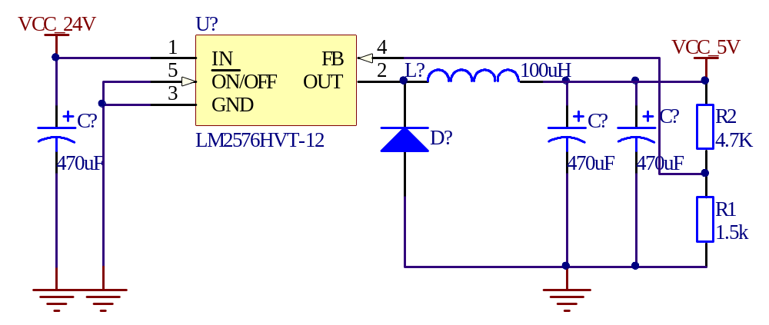
图2.2.1-1 +5V电源

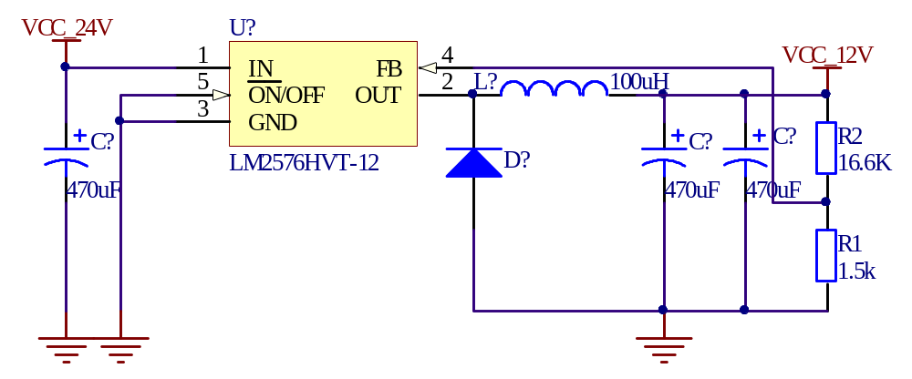
<B>：+12V电源

图2.2.1-2 +12V电源

<C>：-5V电源

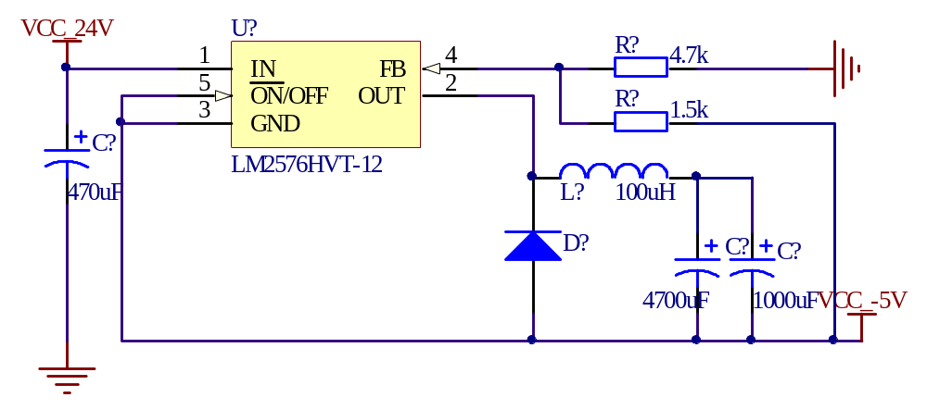
图2.2.1-3 -5V电源

由于系统设计要求不能用线性电源和现成的DC-DC模块，所以本系统使用LM2576模块来制作系统需要的电源。对于产生正电压的公式为：
Vout=1.23*（1+R2/R1）。本电源模块性能稳定，效率很高，功率大，满足本系统对电源的要求。
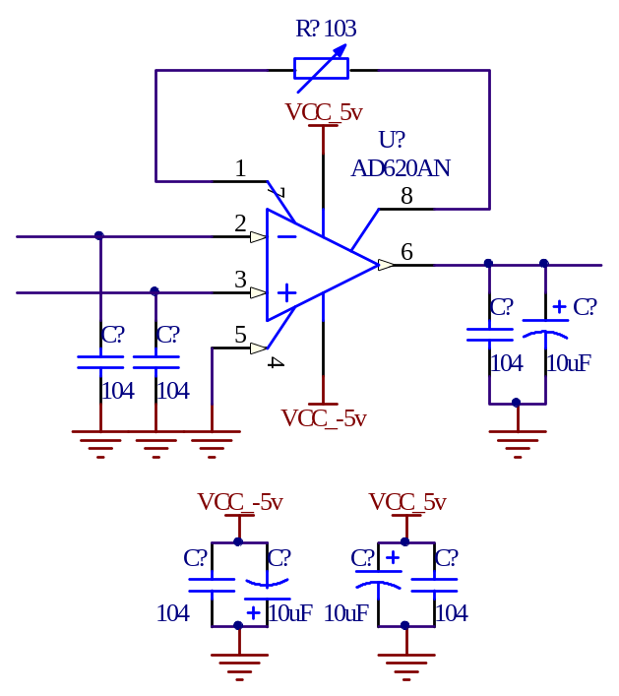
2.2.2：AD620电流采样模块

图2.2.2-1 电流采样电路

本系统使用精密运算放大器AD620作为检测信号的放大，AD620的突出优点为精度高，温漂小，仅使用一个精密电阻就能精确确定放大倍数，其增益公式为Av=（4.94K/Rg）+1。故而用此电路来实现检测的电流信号的放大。

2.2.3：高频高精度PWM信号产生模块
<A>：ICL8038产生三角波
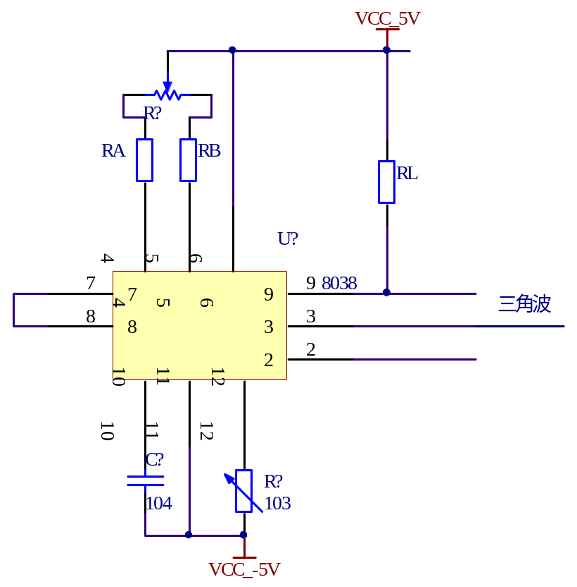

图2.2.3-1 高频三角波产生电路
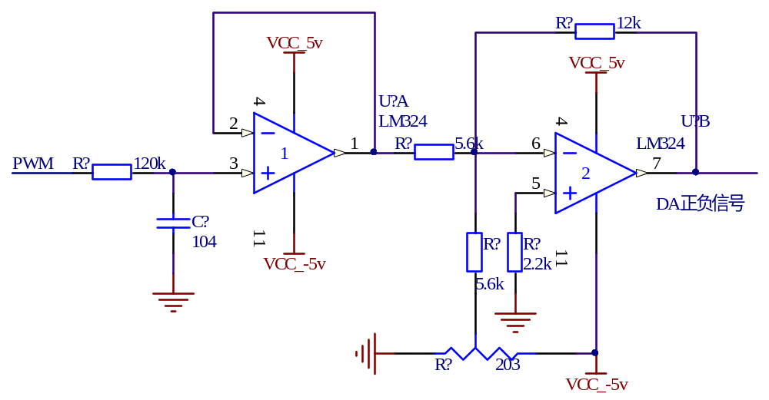
<B>：单片机PWM输出过D/A，后产生正负直流电压信号模块
图2.2.3-2 D/A后正负直流电压信号

<C>：高频高精度PWM信号产生
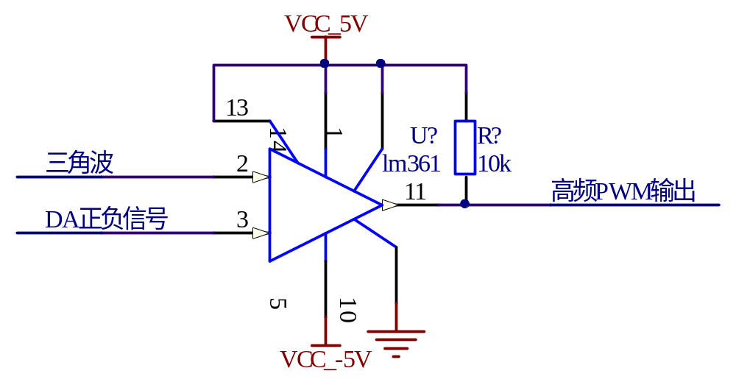
图2.2.3-3 高频PWM生成电路

本模块为我们这个设计的亮点部分，用于产生高频高精度的PWM信号，以便更好地稳定输出电压，使得电路更加的稳定，性能好。

2.2.4：MOS管驱动电路
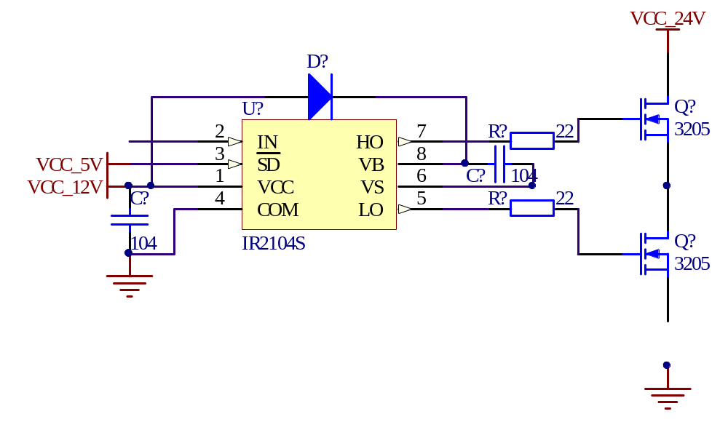
图2.2.4-1 MOS管驱动电路

本系统的开关管选用MOS管，而控制MOS管的关断与开通需要高电压，故而需用MOS管驱动芯片，供电选用12V。

2.3：系统核心模块，BUCk降压斩波电路

2.3.1：BUCK电路原理图
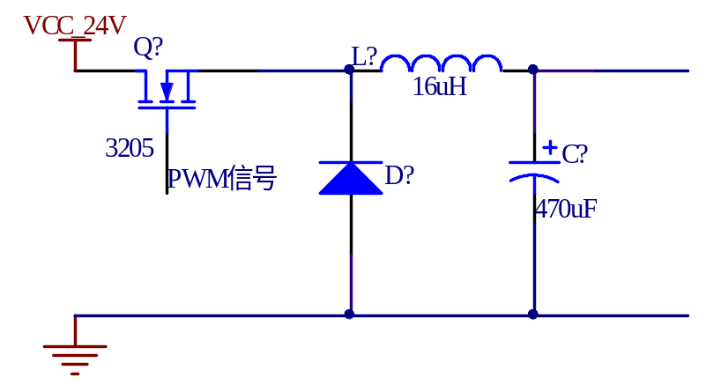

图2.3.1-1 BUCK降压斩波电路

2.3.2：基于BUCK斩波的DC-DC模块
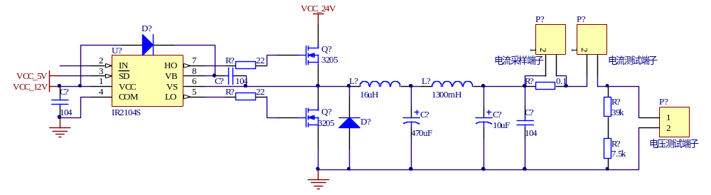
图2.2.3-1 完整DC-DC模块

2.3.3:电路器件的选择以及参数的计算

<A>:选用导通电阻小的IRF3205低损耗MOS管作为开关管，肖特基二极管选用最大电流可以通过3A电流，并且恢复时间短的SR360。
<B>：电感参数的计算：
<1>：电感值的计算：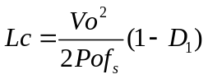
其中，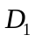是占空比，开关频率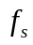=40 kHz,输出电压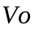为36V，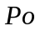功率为16W,求得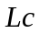=10.7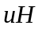，取11。
<2>：电感线径的计算：最大电流IL为2.5A，电流密度J取4 A/mm2，线径为d,则由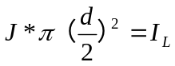得d=0.892 mm,工作频率为40kHz,需考虑趋肤效应，制作中采取多线并绕方式，既不过流使用，又避免了趋肤效应导致漆包线有效面积的减小。
<C>：输出滤波电路的设计与参数计算：
为了降低纹波，采用LC低通滤波器，取截止频率fL=200 Hz，电容取470μF，由 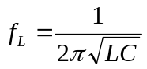 可得 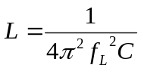，代入得L=215.80 μH，取220μH。
三、系统软件设计
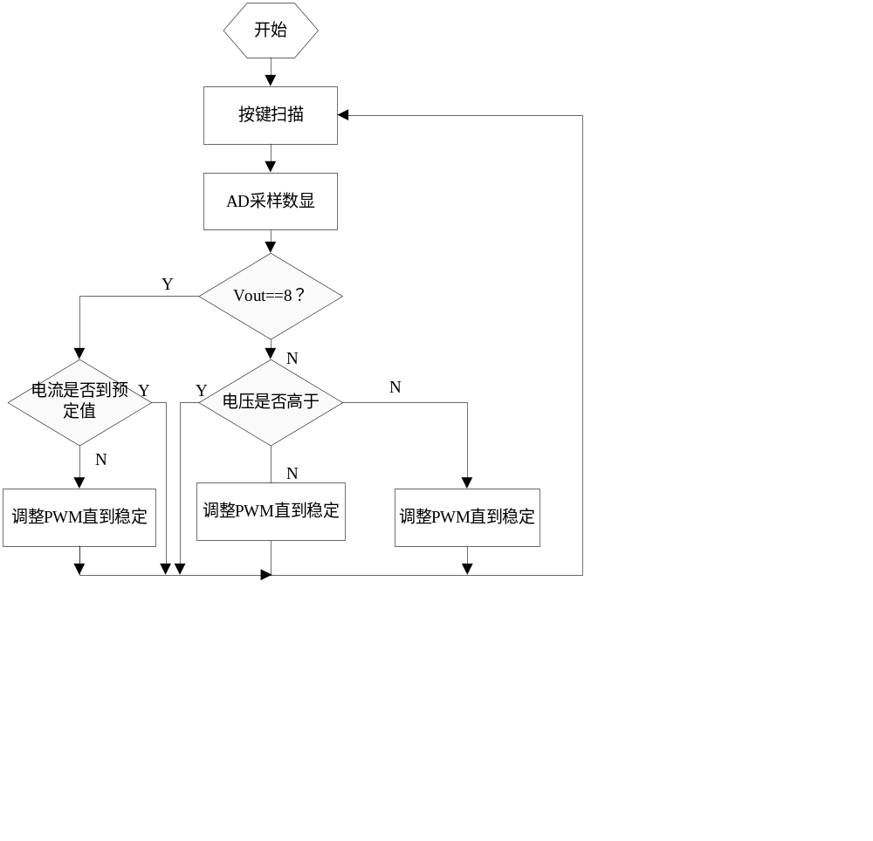

四、系统测试及结果分析
1.测试使用的仪器

表6-1：测试使用的仪器设备
序 号 | 名称、型号、规格 | 数量 | 备注
1 | FLUKE 15B 万用表 | 4 | 美国福禄克公司
2 | TDGC-2接触调压器（0.5KVA） | 1 | 上海松特电器有限公司
3 | KENWOOD CS-4125 示波器 | 1 | 带宽20MHz
2.测试数据
基础部分数据：
表6-2：输出电压及额定功率
输入电源电压/ V | 电源电流/A | 输出电压/V | 输出电流/A | 效率
24 | 2.01 | 7.83V | 3.94 | 64%

表6-3：不同电流比例测试
输出电压/V | 电流比例I1/I2 | 电流I1/A | 电路I2/A
7.99 | 1：1 | 0.49 | 0.50
8.00 | 1：2 | 0.54 | 1.03

0
当电流为2A时，输出电压为7.99V

表6-4：2A情况下任意比例数据
电流之比 I1/I2 | 电流I1/A | 电路I2/A
0.6 | 0.72 | 1.21
0.8 | 0.86 | 1.08
1.2 | 1.04 | 0.88
1.4 | 1.14 | 0.82

短路保护测试：经测试关闭电流为4.4A，满足指标要求。

3.测试结果分析
系统的性能没有达到理论分析值，这是很正常的现象，由于各个元器件的实际值会随着电路的工作而偏离其典型标示值，因此会导致在进行效率等分析和计算的时候出现误差。为了改善误差，进一步增强系统的性能，可以采用以下方法：
使用性能更好的器件，如换用导通电阻更小的电力MOS管，使用软开关技术，进一步减小电力MOS管的开关损耗。

4.结论
由测试结果可知，各个指标均达到并超过了题目要求，电源效率已经超过要求的效率，使用高频PWM，使得电路性能更加好。
由于队员的素质，已经作品的制作时间有限，系统性能尚有很多不足的地方，这些都是我们奋斗的方向。

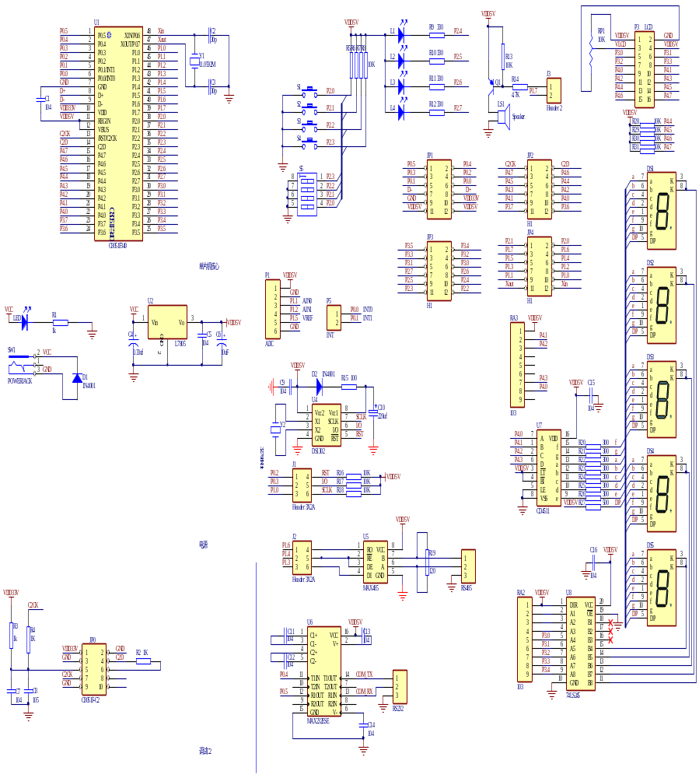
附录1：C8051F340单片机控制系统

附录2：程序源代码

#include<C8051F340.h>
#define VOLT 376

sbit buffer = P1^7; //蜂鸣器
sbit k1 = P2^3; //按键
sbit k2 = P2^2;
sbit d1 = P2^7; //LED
sbit d2 = P2^6;
sbit d3 = P2^5;
sbit d4 = P2^4;

//value-保存AD转换数据，dc1-第一路PWM占空比,dc2-第二路PWM占空比, adc1电压采样值
//adc2、adc3-两路电流采样值
long int value1 = 0,value2 = 0,value3 = 0, dc1 = 4030,dc2 = 4030,adc1 = 0,adc2 = 0,adc3 = 0;
unsigned char cs = 1,t1 = 0,t2 = 0,t3 = 0,s = 0;
float k = 1.0; //电流分配比例
bit I_flag = 0;
void Port_Init()
{
PCA0MD &= ~0X40; //关闭看门狗
OSCICN |= 0X03; //内部12M晶振
P0MDOUT |= 0X03; //PWM推挽输出
P0MDIN &= ~0X18; //ADC输入
P0SKIP = 0X18;
P1MDIN &= ~0X02;
P1SKIP = 0X02;
XBR1 = 0X42; //端口使能，CEX0、CEX1连接到端口
}

//显示部分
void Led_Delay() //延时
{
int i,j;
for(i = 1;i > 0;i--)
for(j = 100;j > 0;j--);
}
void Led(unsigned int kk) //数码管显示电流分配比例
{
unsigned char table[4] = {0xef,0xf7}; //选通对应数码管
unsigned char dat[4] = {0,0}; //保存结果各位的数值
unsigned char i;
dat[0] = kk % 10;
dat[1] = kk / 10;
for(i = 0;i < 2;i++) //循环显示
{
P4 = 0xff;
P3 = table[i];
P4 = dat[i];
Led_Delay();
}

}

//AD采集
void Adc_Init()
{
AMX0P = 0X11; //正输入P0.3
AMX0N = 0X1F; //负输入地
ADC0CF = 3 << 3;//转换时钟3M
ADC0CN = 0X81;
REF0CN = 0X08; //VDD作为电压基准
EIE1 |= 0X08; //转换结束中断允许
}

void Ad1() //第1路
{
AMX0P = 0X11; //正输入P0.3
cs = 1;
}
void Ad2() //第2路
{
AMX0P = 0X12; //正输入P0.4
cs = 2;
}
void Ad3() //第3路
{
AMX0P = 0X13; //正输入P1.1
cs = 3;
}
//定时器0，溢出进行AD采集
void Timer0_Init() //0.5ms采集一次
{
TMOD = 0X01;
TH0 = (65536 - 500) >> 8;
TL0 = (65536 - 500) & 0XFF;
ET0 = 1;
EA = 1;
TR0 = 1;
}

//两路十六位PWM输出
void Pca_Init()
{

PCA0MD = 0X08;
PCA0CPM0 = 0XCB;
PCA0CPM1 = 0XCB;
PCA0CPL0 = (65536 - (int)((dc1/10000.0)*65536)) & 0XFF;
PCA0CPH0 = (65536 - (int)((dc1/10000.0)*65536)) >> 8;
PCA0CPL1 = (65536 - (int)((dc2/10000.0)*65536)) & 0XFF;
PCA0CPH1 = (65536 - (int)((dc2/10000.0)*65536)) >> 8;
CR = 1;
EIE1 |= 0X10;
EA = 1;
}

//按键部分
void Key_Delay()
{
unsigned int i,j;
for(i = 250;i > 0;i--)
for(j = 50;j > 0;j--);
}
bit Key1()
{
bit i = 0;
if(k1 == 0)
{
Key_Delay();
if(k1 == 0)
{
i = 1;d3 = ~d3;
while(!k1);d3 = ~d3;
}
}
return i;
}
bit Key2()
{
bit i = 0;
if(k2 == 0)
{
Key_Delay();
if(k2 == 0)
{
i = 1;d4 = ~d4;
while(!k2);d4 = ~d4;
}
}
return i;
}
void K_test()
{
if(Key1())
{
if(k < 2.0)
{
k += 0.1;
}
if(k == 2.0)
{
d1 = 0;
d2 = 1;
}
}
if(Key2())
{
if(k > 0.5)
{
k -= 0.1;
}
if(k == 0.5)
{
d1 = 1;
d2 = 0;
}
}
}

void V_test()
{

if(s == 1)
{
s = 0;
if(value1 > (VOLT+5))
{
dc1 -= (int)((value1 - VOLT)/2.0);
dc2 -= (int)((value1 - VOLT)/2.0);
}
else
{
if(value1 < (VOLT-5))
{
dc1 += (int)((VOLT - value1)/2.0);
dc2 += (int)((VOLT - value1)/2.0);
}
else
{
Ad2(); //进行电流采集标志
}
}
}
if(I_flag)
{
I_flag = 0;
if((value2) > (k*value3 + 2))
{
dc1 -= 1;
dc2 += 1;
}
else
{
if((value2) < (k*value3 - 2))
{
dc1 += 1;
dc2 -= 1;
}
}
}
}
void delay()
{
unsigned int i,j;
for(i = 2000;i > 0;i--)
for(j = 600;j > 0;j--);
}
void Protect()
{
if((value2 + value3) >= 200)
{
buffer = 0;
PCA0CPM0 &= 0XBF;
PCA0CPM1 &= 0XBF;
EA = 0;
delay();
buffer = 1;
PCA0CPM0 |= 0X40;
PCA0CPM1 |= 0X40;
EA = 1;
value2 = 0;
value3 = 0;
}
}

//主程序
void main()
{
unsigned char i = 1;
Port_Init();
Pca_Init();
Adc_Init();
Timer0_Init();

while(1)
{
V_test();
K_test();
Protect();
Led(k*10);
}

}

void ISR_T0() interrupt 1
{
TH0 = (65536 - 500) >> 8;
TL0 = (65536 - 500) & 0XFF;
}

void ISR_ADC() interrupt 10 //转换结束中断
{
AD0INT = 0; //清中断标志
switch(cs)
{
case 1: adc1 += (ADC0H << 8) + ADC0L; //电压采样
t1++;
if(t1 >= 100)
{
value1 = adc1/100;
adc1 = 0;
t1 = 0; s = 1;
}break;

case 2: adc2 += (ADC0H << 8) + ADC0L; //第一路电流采样
t2++; Ad3();
if(t2 >= 100)
{
value2 = adc2/100;
adc2 = 0;
t2 = 0;
}break;

case 3: adc3 += (ADC0H << 8) + ADC0L; //第二路电流采样
t3++; Ad2();
if(t3 >= 100)
{
value3 = adc3/100;
adc3 = 0;
t3 = 0;
Ad1();
I_flag = 1;
}break;
}
}
void ISR_PCA() interrupt 11
{
if(CCF0 == 1)
{
CCF0 = 0;
PCA0CPL0 = (65536 - (int)((dc1/10000.0)*65536)) & 0XFF;
PCA0CPH0 = (65536 - (int)((dc1/10000.0)*65536)) >> 8;
}
if(CCF1 == 1)
{
CCF1 = 0;
PCA0CPL1 = (65536 - (int)((dc2/10000.0)*65536)) & 0XFF;
PCA0CPH1 = (65536 - (int)((dc2/10000.0)*65536)) >> 8;
}

}

